AS06.01.Parametrizando Combos de Producto
AD-TF
Histórico de Revisiones
Esta sección contiene la información de los cambios que se realizaron en este documento.
Versión | Fecha | Autor | Descripción
1.0 | 12/11/2011 | PL | Creación del documento
1.1 | 19/11/2011 | PL | Agregado de BO en el diagrama de secuencia
1.2 | 27/11/2011 | NK | Incorporación de Diagrama de CU

Indice
1. Objetivo 4
2. Actores 4
3. Precondiciones y Pos-condiciones 4
4. Flujo de Eventos 4
5. Requisitos Especiales y/o No Funcionales 5
6. Reglas de Negocio 6
7. Diagrama de Secuencia 6
8. Pantalla 7
9. Caso de uso relacionado 7
10. Aceptación 8

Objetivo
El propósito del caso de uso es permitir al actor ingresar y configurar los combos de productos para luego ser comparados contra las cotizaciones ingresadas

Actores
Actor Principal
Líder de Ventas
Actores intervinientes
Actor | Relación con el CU
Líder de Ventas | Busca lograr que las cotizaciones tengan similitud con cierta configuración de productos, y así detectar cuáles productos no son comprados por los clientes.
Vendedor | Busca detectar con facilidad si la cotización que ingresa puede ser un combo.

Precondiciones y Pos-condiciones
Precondiciones
El actor debe tener permisos para acceder al formulario.
Pos-condiciones
El sistema registra el combo de productos.

Flujo de Eventos

Diagrama de Caso de Uso
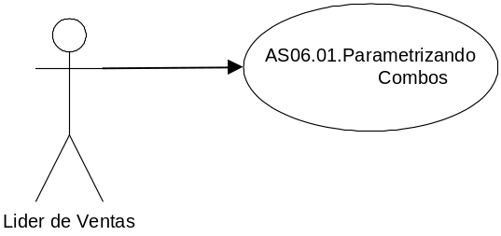

Curso de acción Normal
Actor | Sistema
- Ingresa el nombre del combo
- Selecciona un producto, y la cantidad y agrega al detalle del combo.
 | - Verifica que el producto no haya sido agregado
 | - Por cada producto del combo, vuelve al paso 2
- Confirma
 | - Registra el combo e informa resultado de la operación

Curso de acción Alternativo
Paso-Nro | Descripción de alternativa
3.1 | Producto ya ingresado en el formulario
 | 3.1.1. Emite mensaje de “El producto ya es parte del combo”
 | 3.1.2 Vuelve al paso 2
6.1 | Ya existe combo con el mismo nombre
 | 6.1.1 Emite mensaje “Ya hay un combo definido con el mismo nombre”
 | 6.1.2 Vuelve al paso 1

Requisitos Especiales y/o No Funcionales
De Operación
De Tecnología
Frecuencia
- veces por año.

Reglas de Negocio
N/A

Diagrama de Secuencia

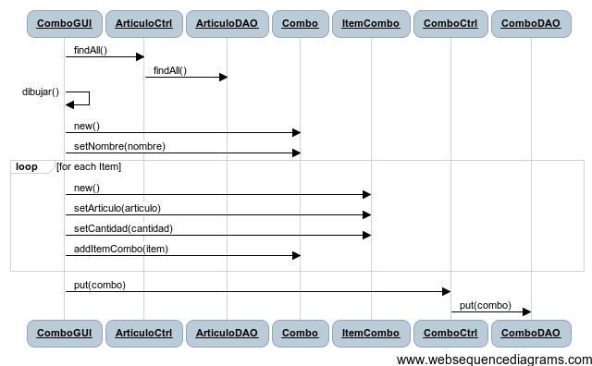

Pantalla

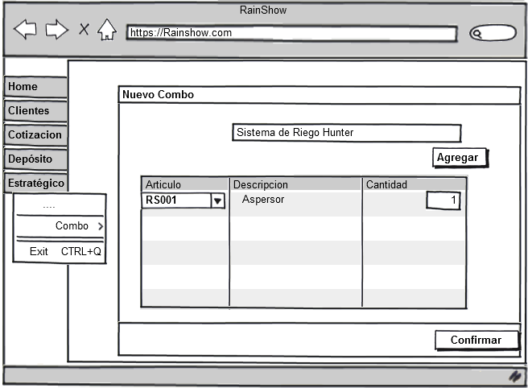

Caso de uso relacionado
AS06.02.Validando Combo contra Cotización

Aceptación

Aprobador por | Fecha
Dora Vazquez | 19/11/2011

Revisado por | Fecha
Gabriel Brunacci | 13/11/2011
Pablo Liascovich | 14/11/2011

